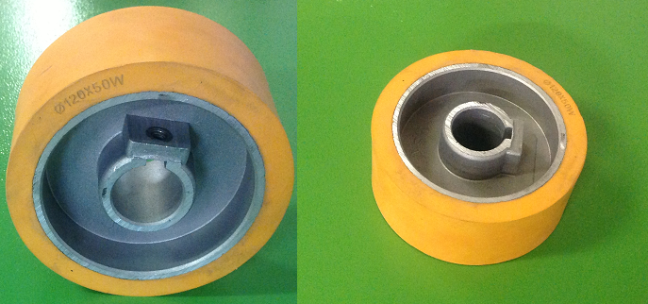

Код из 1С | Артикул | Наименование/ Бренд/  Поставщик | Габариты  Д*Ш*В,  мм | Масса,  гр | Материал | Место установки/Назначение
F0020499 |  | QT114 Ролик обрезиненный 120*30*50 | D=120  d=30  H=50 |  | Металл, резина | Четырехсторонние станки/ подача заготовки
 |  | HSK

